方菱2系列升级步骤
一，按F5系统诊断再F8系统定义会看到版本号V3.0下面有Ram和DSP软件版本日期并记住，很重要主要是看软件有没有升级好，如果日期没有变，那么就没有升级完成，按升级步骤再来几次日期变了就好。
二，选择相应型号软件升级.，
三，在电脑上解压，解压的文件最好保存在桌面上，这是看到两个文件一个是MOTION.dsp一个是UserApp文件。现在把这两个文件直接拉到U盘上（根目录），不要把它们放在U盘里面的文件夹里面不然会提示没有文件。准备好后把U盘插到机器上，（注意一定要功能升级和控制升级都完成，我看维修还回的有很多都只升级一个，这样就会造成乱走等等）
按下面图形操作：开机时3秒之内按F2键，最好是显示2是时候按。
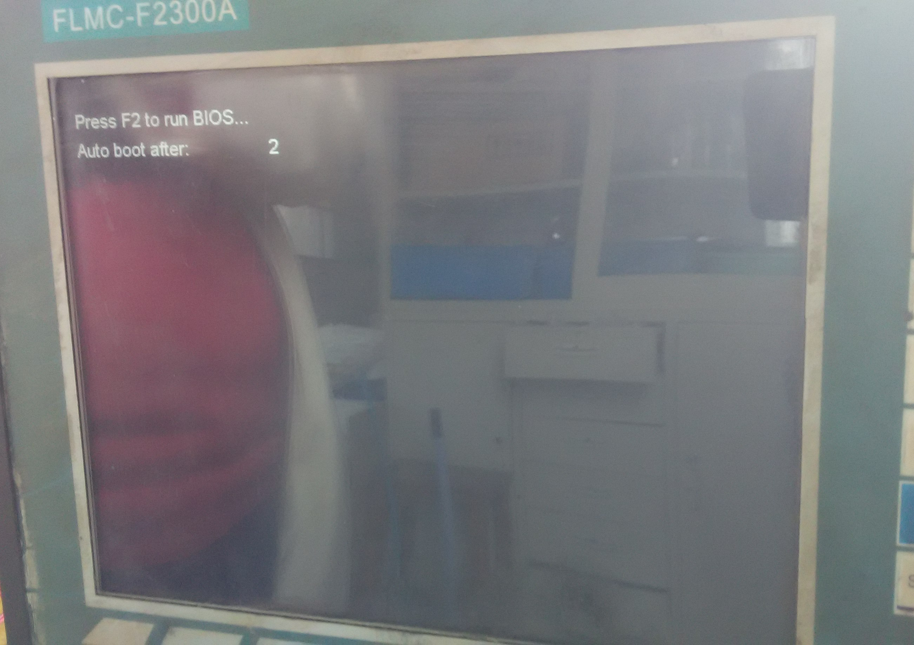
按F2成功后进入升级界面，选择F1系统升级，会有提示插入U盘。按确认，提示升级成功后，按F6启动系统。如果提示输入密码输入1396。启动系统后准备升级控制升级（如果提示软件错误，那么你没有选择相应的软件。看一下软件升级包是不是对的。不对就找相应的软件再按上面方法操作一次就可以）
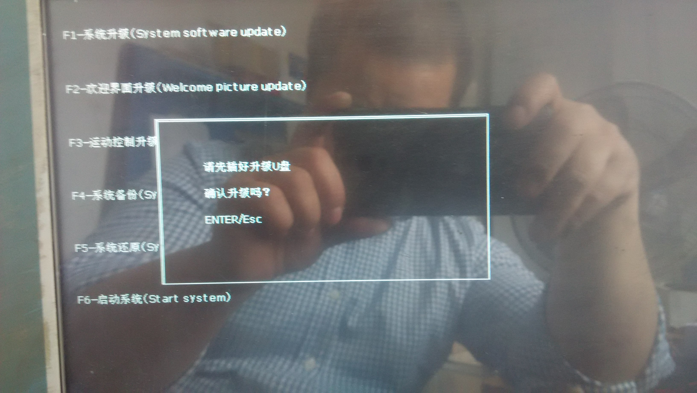
四，运动控制升级：按F6启动后进入软件界面后按F5系统诊断再按F8定义再F8系统升级后会弹出一个对话框按F3选择控制升级确认密码1396，提醒升级完成或者升级失败都断电关机等10秒后开机。再按F5系统诊断再F8系统定义会看到版本号V3.0下面有Ram和DSP软件版本日期，检查一下对不对有没有改变。没有改变就是没有升级完成，如果是ram没有改变就重复等三步系统升级，如果是DSP没有变请在等三步的基础上选择选择F3运动控制升级试试（看上图是不是有个F3运动控制升级）一次不行多试几次一定要看到日期改变。

运动控制升级图片：
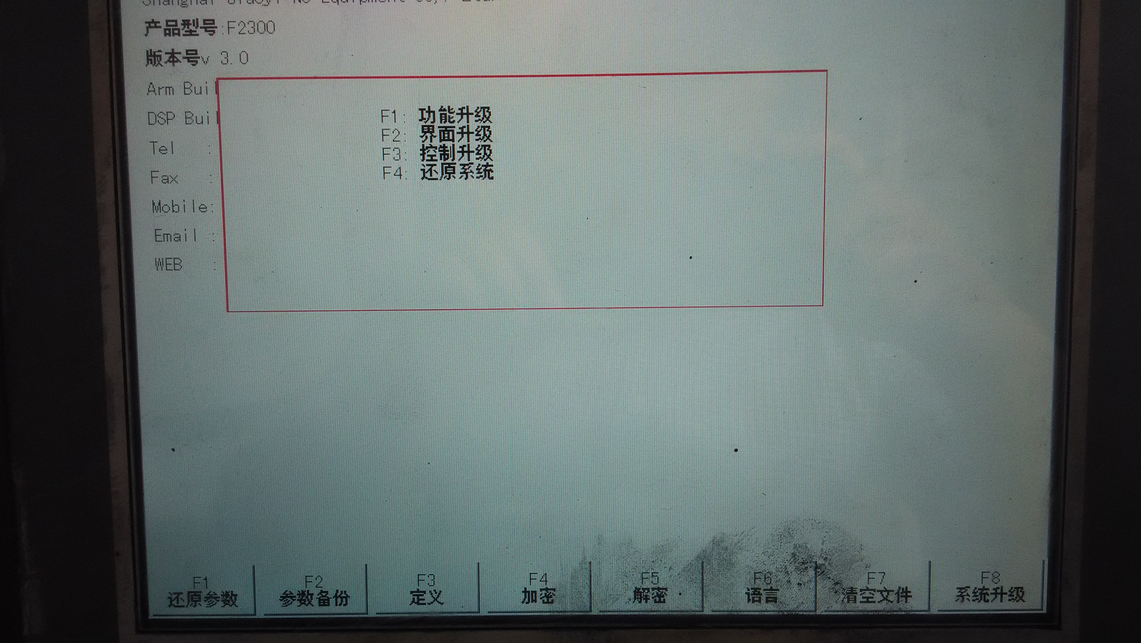
软件版本日期图片RAM和DSP日期图片：
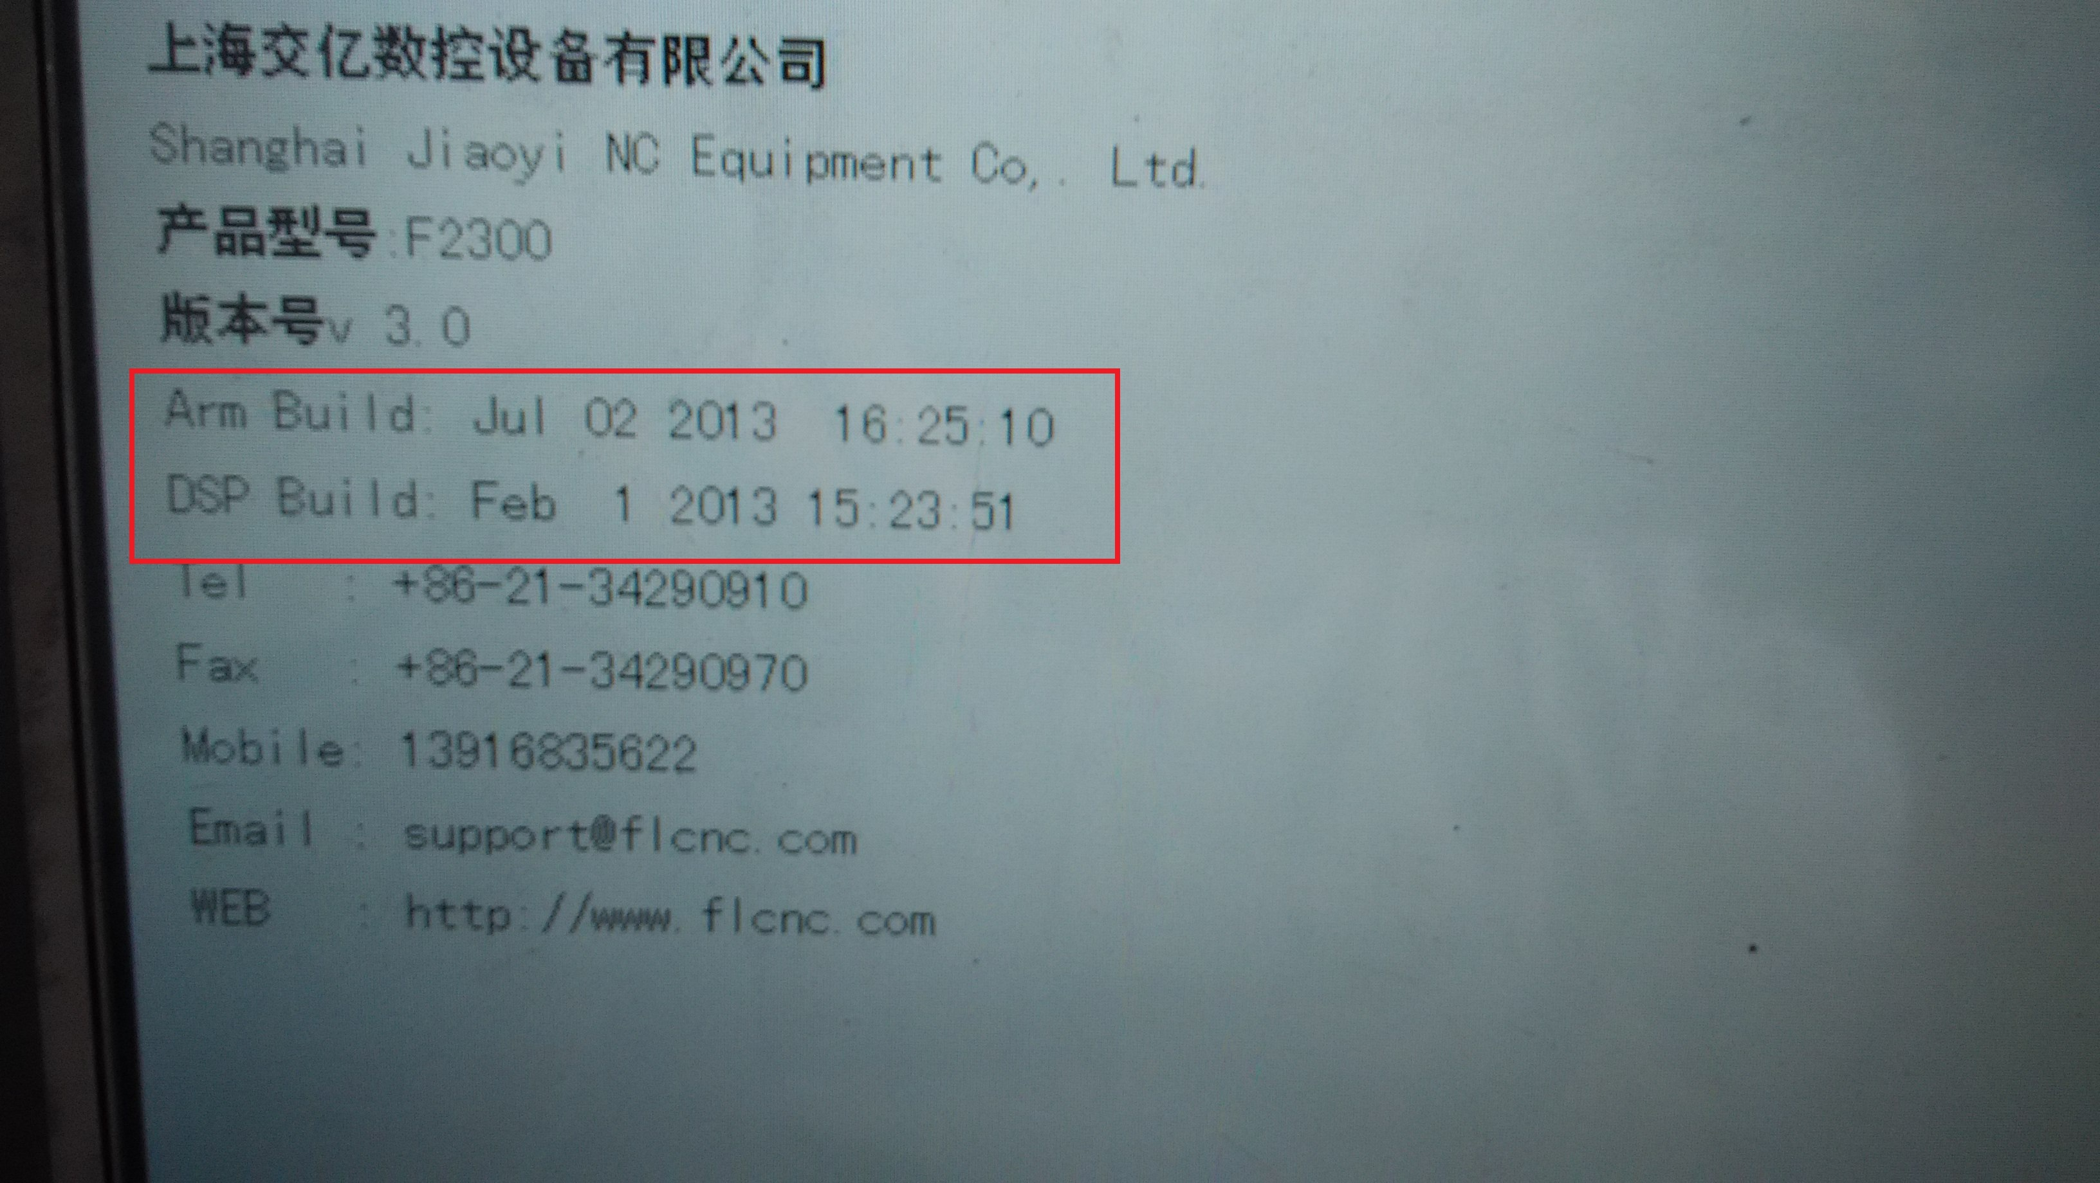
升级前一定要记住日期方便检查升级是否成功；

